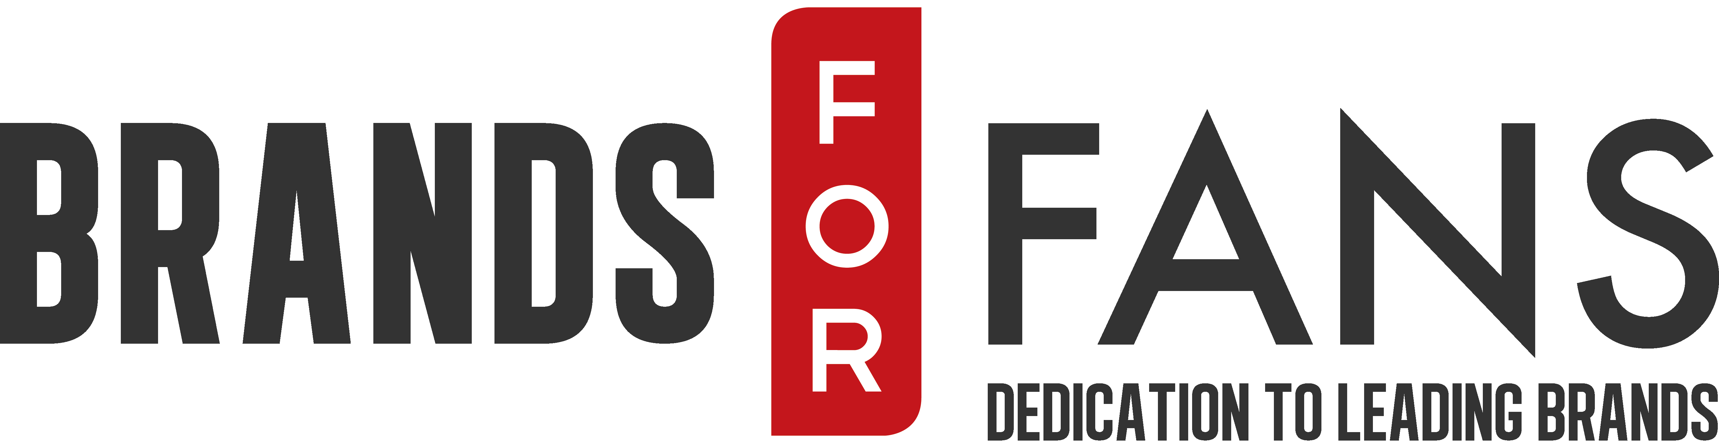

PRESSMEDDELANDE
13 augusti 2015

Iron Maiden TROOPER 666 lanseras i Sverige

För att fira det faktum att den brittiska premium-ölen TROOPER Ale krossat 10 miljoner pint-barriären på bara två år kommer en specialversion av ölet buteljeras i begränsad upplaga. Den 1:a oktober 2015 kommer TROOPER 666 göras tillgänglig för IRON MAIDEN-fans runt om i världen. Återigen är det Iron Maiden-sångaren Bruce Dickinson som tillsammans med Robinsons Bryggeri i Cheshire i Storbritannien skapat en fulladdad 6,6% stark version av ölen, som i vanliga fall håller 4,7%.

Ölentusiasten Dickinson förklarar: ”Våra fans har frågat efter en öl med högre alkoholhalt och det kändes helt rätt med 6,6 %! "Trots kopplingarna till vår låt ”The Number of the Beast” kommer namnet TROOPER 666 i själva verket från uppgiften att det faktiskt var 666 soldater som deltog i ” Charge of the Light Brigade” under slaget vid Balaklava 1854. Enligt ingående forskning gjord av historikern Terry Brighton var det alltså fler än de 600 soldater som nämns i Tennysons berömda dikt"

”TROOPER 666 bryggs med samma prisvinnande recept som TROOPER, men med högre densitet”, förklarar varumärkesambassadören för TROOPER, John Robinson. ”Resultatet är ytterligare en underbar, autentisk öl med stor maltighet, men något sötare än originalet med en torr eftersmak.
Bruce Dickinson säger: ”Jag tycker att den smakar fantastiskt, och personligen föredrar jag att dricka den kall, direkt från kylen.”

I Sverige kommer TROOPER 666 släppas genom Brands For Fans den 1:a oktober och finnas tillgänglig via Systembolagets beställningssortiment.

Originalversionen av TROOPER släpptes i maj 2013 och blev en global succé. Premiumölet exporteras idag till 42 länder och har tilldelats en Guldmedalj av The British Bottlers Institute. TROOPER har visat sig vara ovanligt långlivad internationellt för en ny öl, och har lyckats upprätthålla den fantastiska exportsuccén med fortsatt stora ombeställningar från världens ledande återförsäljare.

”Mottagandet av TROOPER Ale på den svenska marknaden har varit helt fantastiskt. TROOPER 666 blir en perfekt fortsättningen på TROOPER Ale som är en mycket god och uppskattad öl, säger Sari H Wilholm på Brands For Fans.

Om Iron Maiden TROOPER 666
TROOPER 666 har en djup, gyllengul färg och dofter av citrus och humle. Smaken är djup och karaktärsfull med toner av Golding, Bobec och Cascade humle. Iron Maiden ville skapa en traditionell ale med massor av smak och fyllighet och med en balanserad alkoholhalt.

TYP AV ÖL Ale
URSPRUNG England
INNEHÅLLER Malt, vete
HUMLE Golding, Bobec, Cascade
VOLYM 330 ml
ALKOHOLHALT 6,6%
BRYGGERI Robinson Brewery
PRIS 25,50 Sek

Om Iron Maiden
Brittiska Iron Maiden är idag ett av världens absolut största band. De bildades 1975 i London av basisten Steve Harris, och släppte sitt första, självbetitlade album 1980. Till dags dato har de släppt femton studioalbum och sålt över 85 miljoner exemplar, där bland andra The Number of the Beast, Piece of Mind och Fear of the Dark blivit tidlösa klassiker. Med deras karaktäristiska stil blev de tidigt ett av de mest inflytelserika banden på hårdrocksscenen, och är idag generationsöverskridande med fans i alla åldrar. I höst släpps Iron Maidens 16:e studioalbum - den efterlängtade “The Book of Souls”.
Läs mer på:
www.ironmaidenbeer.com
www.ironmaiden.com
www.brandsforfans.se/trooper

Om Brands For Fans
Brands For Fans är en importör och distributör specialiserad på att lansera, sälja och marknadsföra dryck med band, artister och andra starka varumärken. I Brands For Fans finns ett passionerat intresse för musik, populärkultur, stor erfarenhet av vin- och spritbranschen och av att arbeta med starka varumärken. Varumärken som bolaget samarbetar med idag är Iron Maiden, Motörhead, Slayer, Sweden Rock Festival, Status Quo, Rolling Stones, Pink Floyd, The Police, Hammerfall, Ghost och Mastodon.

För mer information kontakta:
Sari H Wilholm
sari.h.wilholm@brandsforfans.se
Mobil: 070-727 16 28

Yvonne Wener
yvonne.wener@brandsforfans.se
Mobil: 072-727 11 28

Hemsida: www.brandsforfans.se
Facebook: /BrandsForFans
Följ oss på Instagram @BrandsForFans
Email: info@brandsforfans.se

